附件3
关于学信网查询《教育部学籍
在线验证报告》的说明
学信网是教育部认证的唯一查询学历信息的官方网站，网址是http://www.chsi.com.cn/xlcx/lscx.jsp。此操作流程只针新用户，注册过的用户在“学信网”寻找对应的窗口点击“登陆”进入即可。
1.进去 “学信网”首页————→点击 “学籍学历查询”
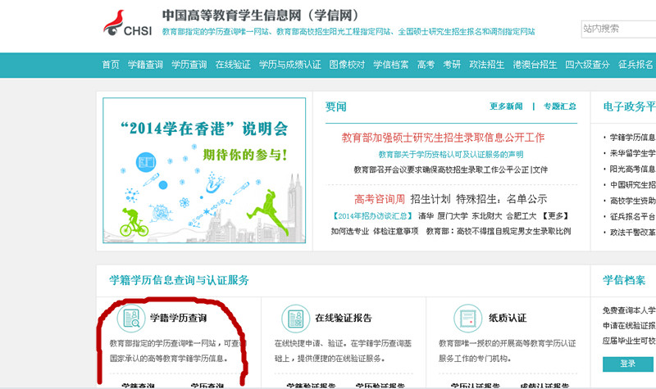
2.点击“本人查询”：
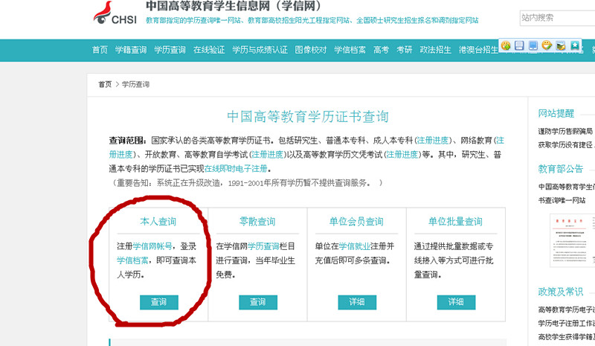
3.点击“注册”：
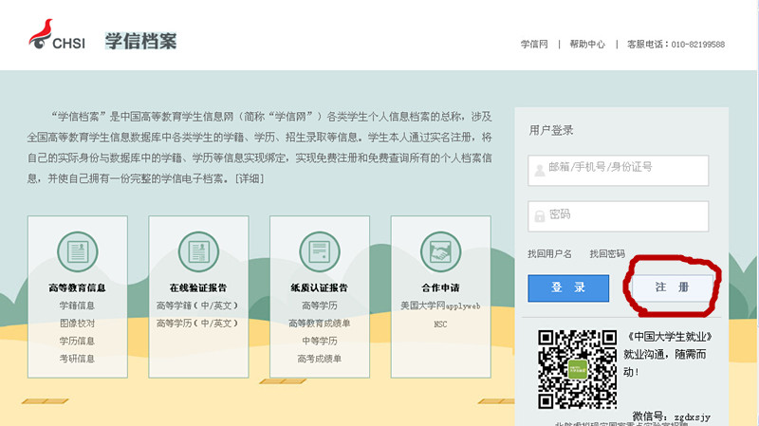
4.填写基本信息：
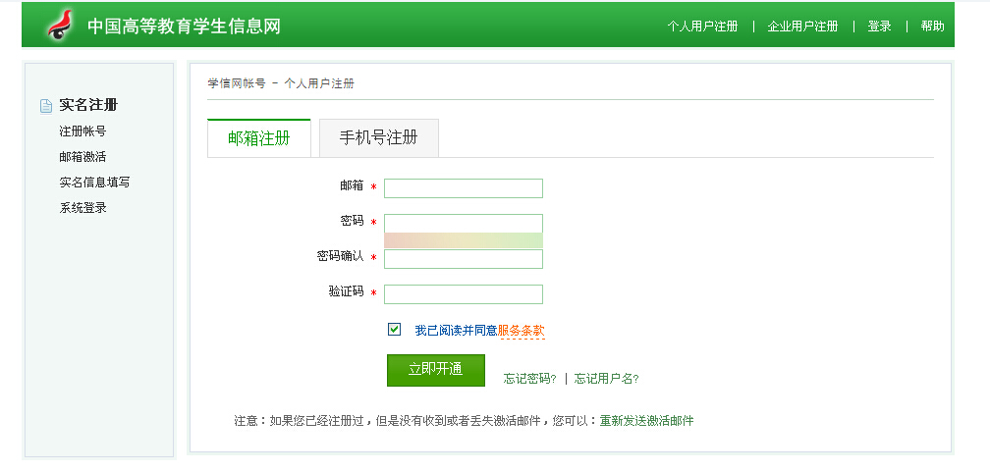
5.填写完成后，点击“立即开通”，系统将发送激活链接至注册邮箱；收到邮件后，点击链接进入登陆口，输入账号（邮箱）密码即可成功登陆。
6.登陆后点击“学籍信息”，系统将自动提示新用户进行手机绑定。
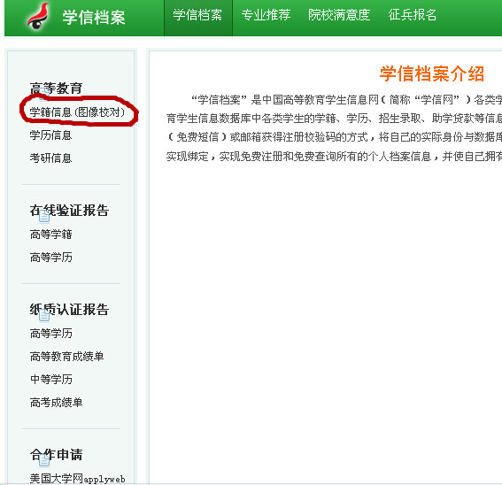
- 以上操作完成后，重新点击“学籍信息”即可显示在校学籍。
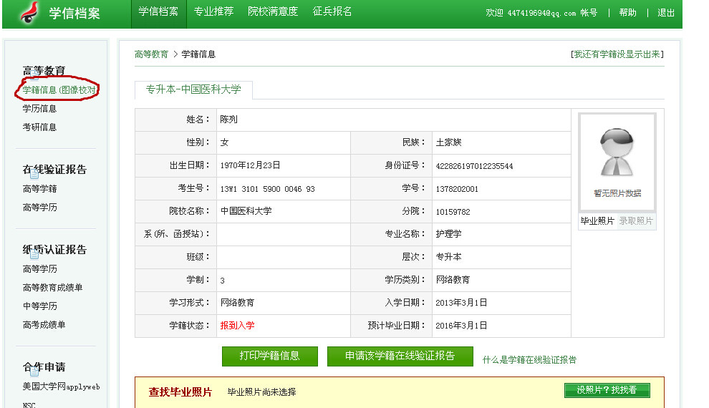
- 点击“申请该学籍在线验证报告”，按照页面提示的方法进行验证。成功后，按提示进入在线验证报告页面，点击“打印报告”。
